Ну и дела!
О! Сколько здесь открытий чудных…
№ 1 (33) Молодежная газета АСОШ №2
сентябрь, октябрь 2007 г.
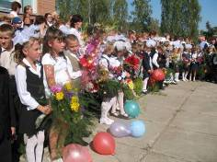
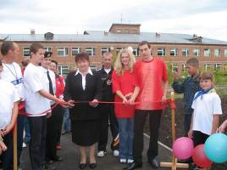

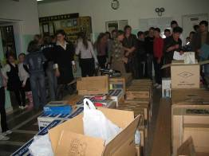
Новый учебный год – новые учебные планы…
Новая спортивная площадка – новые рекорды…

Новые технологии – новые возможности…
Открытие новой спортивной площадки
9 стр.

Портрет номера
2 стр.
Первый раз в первый класс!
3 стр.

День Учителя. День самоуправления
10 стр.
Праздник осени
5 стр.

«МОЙ КРАЙ _ МОЕ ДЕЛО»
7 стр.

Спорт и удовольствие
11 стр.
Из наших сочинений
12 стр.
Фоторепортаж «На балу у осени»
11 стр.

Коротко…
12,14стр.
Осенняя неделя добра
15 стр.
Литературная страница
16, 17 стр.

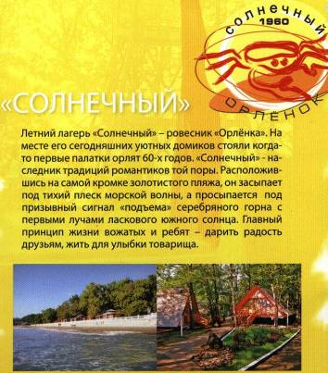
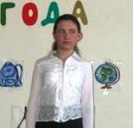
-Ученица нашей школы Боровик Татьяна побывала в этом замечательном лагере. Давайте познакомимся с ней. Татьяна, расскажи нам немного о себе?
Я Боровик Татьяна, ученица 7 «А» класса. Мне 13 лет. По знаку зодиака - Рыбы. Любимый цвет: голубой и красный. Любимый певец: Eminem. Осенью я была в ВД Ц «Орленок» в детском лагере «Солнечный». Тема смены:«Свое время»

-За какие заслуги ты получила возможность побывать в лагере?
-Команда учащихся нашей школы в 2006-2007 учебном году победила в районной игре «Брейн – Ринг» и была награждена путевкой во Всероссийский детский центр «Орленок».Большинство игроков команды выбрали для поездки в лагерь меня, Боровик Татьяну.
-Ты учишься хорошо, но хватает ли времени у тебя на занятия в кружках и спортивных секциях?
-Да! Я посещаю волейбол. Кружок «Нетрадиционная мода».Сейчас мы готовим два проекта: «Не отнимай у себя завтра» и костюмы на конкурс «Юность Красноярья»,а ещё-аэробику.
-Чем ты любишь заниматься в свободное время?
-В свободное время я люблю рисовать и читать интересные книги.
-Что интересного было в лагере? Что особенного запомнилось?
-Ну, во-первых, мне очень повезло с компанией.

--Ну, в первых мне очень повезло с компанией.
-А с какой компанией?
-
Портрет номера

-Компанией называют в «Солнечном» отряд. Ребята там были очень общительные и веселые. Мы сразу же подружились. Из всех уголков России отдыхали ребята: из Москвы, Екатеринбурга, Ханты - Мансийска, из Омской области, Алтайского края, Челябинской области, Свердловской области, Удмуртии. У нас проводили очень интересные мероприятия: « Дискотека 80-десятых», «Дискотека Мамбу», «Вечер Легенд». Я стала «Мастером своего времени» , то есть сделала и защитила проект «Песочные замки». Мне выдали сертификат. Наша компания приняла участие в «Маршрутах безопасности», в походе в Золотую щель, мы присутствовали на открытии форума «Бумеранг». Выучили много замечательных песен.
У меня появилось много друзей, с которыми я сейчас переписываюсь.
Беседу провела ученица 8А класса, Феногенова Лена.

Настя Кириченко.
В нашей школе вновь пополнение. Двадцать два мальчика и девочки стали первоклассниками. И по традиции мы поспешили узнать, нравится ли им учиться. А ещё малыши приготовили праздник для бабушек и дедушек
-Мне очень понравилось учиться в этой школе. На день пожилого человека мы приглашали своих бабушек и дедушек. Потом нам принесли компьютер и мы знакомили одноклассников с родными, затем мы пили чай. Мы поздравляли своих родных стихами, песнями, частушками. Праздник проводили в своем классе. Больше всего мне понравилось чаепитие.

Полина Тумар.
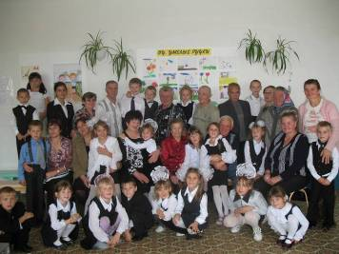
- Мне очень нравится учиться в этой школе, в этом классе. На день пожилого человека мы приготовили концерт, устроили чаепитие для своих бабушек и дедушек. Мы готовились долго. Бабушек и дедушек пришло много. Сначала мы читали стихи, пели песни, частушки. Больше всего мне понравилась «Оранжевая песня»

Семен Толкушкин.
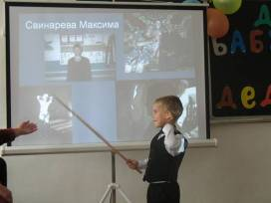
. Праздник бабушек и дедушек мы отмечали в классе. Мне понравилось, как меня фотографировали.

Максим Свинарев.
Мне нравится в нашей школе. Больше всего на празднике мне понравился конкурс «Гонки».
Рыбачек Ангелина.
Наша школа для меня как дом! День пожилого человека - мой любимый праздник, потому что у нас в гостях были наши дедушки и бабушки. Мы готовились долго. Бабушек и дедушек пришло много. На празднике мы читали стихи, пели песни, частушки.
Пермяков Андрей.
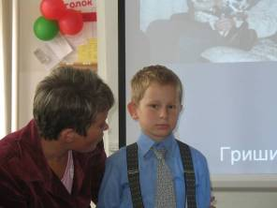
Я люблю свою школу. Мне очень понравился праздник, посвященный Дню пожилого человека.
Пермякова Настя.
Мне нравится эта школа. Мы отмечали день именинника. Поздравляли меня, Дениса и Настю. Мне запомнился этот праздник.
Северухин Максим.
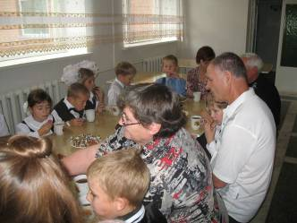
Мне очень нравится наша школа. На день пожилого человека мы рассказывали стихи. Я долго готовился. А бабушек и дедушек пришло 20 человек. Я так хорошо рассказал стихи, что мне долго аплодировали! И ещё мне очень понравилось петь песню!
Шульга Вика.
Мне нравится учиться в школе и в нашем классе. День именинника мы отметили весело и хорошо. Мы долго готовились, повторяли песенку. На праздник пришел весь класс. Мы спели песенку и поздравили одноклассников. Праздник проводили в своем кабинете, который очень красиво украсили. Мне на празднике понравилось, особенно когда мы поздравляли своих друзей.
Савельев Добрыня.
Я люблю нашу школу. День именинника мы провели прикольно! Мы поздравляли осенних именинников. Готовились мы недолго, мы только узнали, в какой день у них день рождения. На празднике были все ученики нашего класса. Поздравляли мы их просто: поздравили стихами, добрыми словами и подарили открытки, спели им песенки.
Лена Суханова.
Наша школа мне как второй дом. На день пожилого человека у нас было чаепитие. Мы долго готовились, а особенно долго украшали класс. А наших бабушек и дедушек пришло много. Мы были им очень рады.
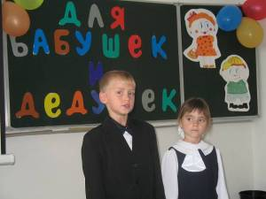
Шлютгавер Юля.
Я каждый день хожу в школу. Мне она очень нравится. На день пожилого человека мы позвали бабушек и дедушек, а потом нам принесли компьютер и мы, их внуки, рассказывали про них, что бабушек и дедушек приятно удивило. Мне больше всего понравилось чаепитие.

Маша Никитина
Вика Пылова 6А класс

Праздник осени

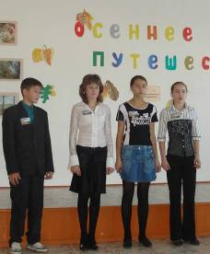

12 октября в 5 -7-х классах состоялся осенний бал.
За проведение праздника отвечал 6А класс.

Придумали сценарий, раздали всем задания,
А в пятницу состоялись весёлые состязания.

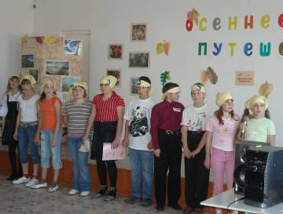

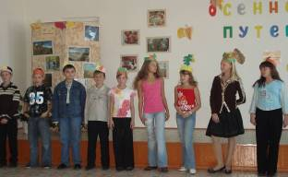

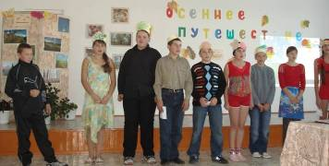

Стихами и песней класс 6 А праздник открывал,
Затем каждый класс свою команду представлял.
Пришли «Осенята» и «Винегрет»,
Замечательный «Осенний букет».

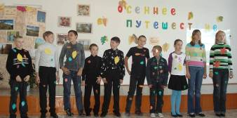

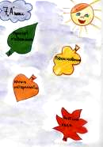
маршрутный лист

Команды получили маршрутные листы,
По ним от станции к станции отправились они.
Осень вдохновенно рисовали, стихи сочиняли,
Загадок много отгадали, растения по листьям узнавали

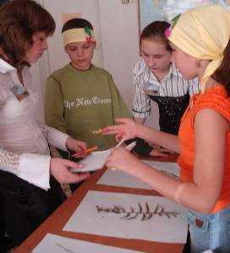
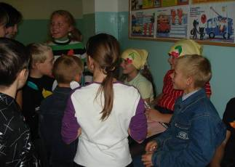
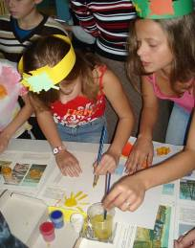

На станции с названием «Вдохновение»
Командам выбрать фото предстояло
И написать своё стихотворение
О том, о чём негромко осень подсказала.

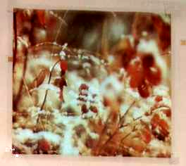

Первый снег - засыпает земля.
Открываю глаза - белый снег.
Он на ветках и гроздьях рябины.
Воздух чист, воздух свеж.
5 класс

Первый снег пушистый покрыл поля ковром,
Травку золотистую и ягодку душистую янтарным серебром.
Но выглянуло солнышко, подтаял снег и засверкал,
И каплей золотистою по веточкам сбежал. 7 «а» класс
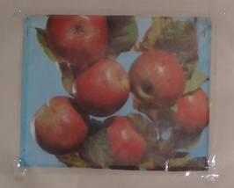

Ах, какая яблоня пушистая
Подарила яблоки душистые,
Яблоки душистые, красные и сочные.
Так и хочется сорвать,
Не могу я устоять.
7 Б класс

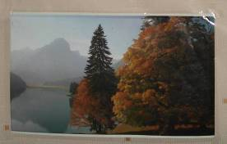

Осень наступила, птицы улетели,
И опять мы слышим только ветра вой.
Даже глазом моргнуть не успели,
Как застыл морской прибой
6Бкласс

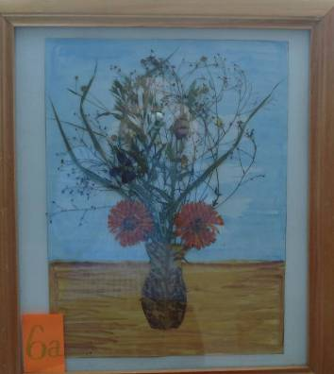
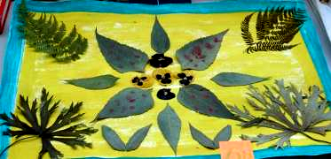
На празднике открыт был
Художественный салон.
Прекрасными работами
Порадовал нас он.

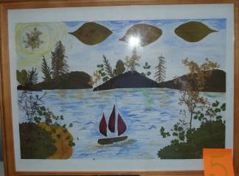

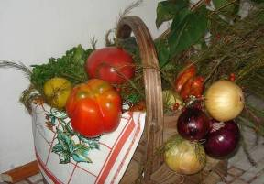
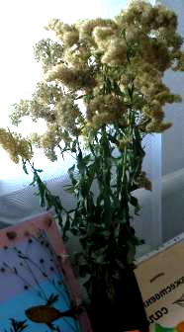
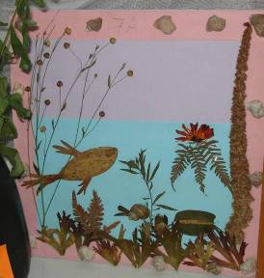
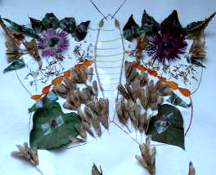
Страница подготовлена редколлегией 6А класса
Раньше здесь был заброшенный пустырь для прогулок коз и коров.
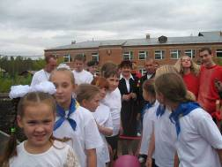
И вот в 2007 году наша школа выиграла проект «Школьный спортивный двор»
В начале июня приехали экскаваторы и начали работу.
В строительстве спортивной площадки приняли участие и наши старшеклассники.
Новая спортивная площадка!
Новые спортивные рекорды!

Наступил сентябрь. День открытия спортивного двора, 7 сентября, был пасмурным. Но ничто не могло омрачить радости учащихся и преподавателей Агинской средней школы №2.. Здорово, что наша школа участвовала в конкурсе.
Ведь спорт- это сила, здоровье, дисциплина и, наконец, досуг.
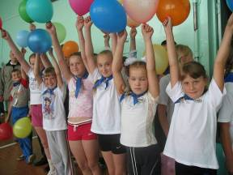
Мы решили спросить у спортсменов, какого они мнения о спортивной площадке, рады ли они, что получили такой подарок Интервью нам дала Мосяйкина Валерия, волейболистка.
- Ты уже занималась на спортивной площадке?
- Да, конечно.
-Тебе там понравилось?
- Да, очень!
-Как ты думаешь, Мария Ивановна приняла правильное решение об участии АСОШ №2 в конкурсе проектов « Школьный спортивный двор»
-Да, ведь теперь у всех есть возможность заниматься спортом, не ограничиваться только уроками физкультуры.
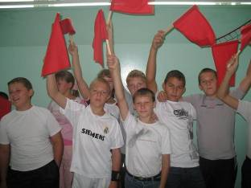
В честь открытия «новостройки» в АСОШ №2 был проведен грандиозный праздник, устроено настоящее торжество, на котором присутствовали важные люди.
А мы, ученики всех классов, выражаем особую благодарность нашему любимому директору, Марии Ивановне Фроленковой за огромную заботу о нашем здоровье, за бесценный подарок своим ученикам.
Ура! У нас есть новая спортивная площадка!!!

Наташа Беспалова
6Б класс

День учителя – один из самых любимых праздников всех учеников. Особенно одиннадцатиклассников. Так и в этом году в нашей школе в День Учителя была необыкновенно тёплая, светлая атмосфера от улыбок детей и учителей, которые в этот день чувствовали себя особенно радостно.
День учителя в АСШ № 2
На общешкольную линейку школьники шли под руководством 11 –классниов, которым выпала честь вести различные уроки.
Излишне серьёзные 11- классники стояли на линейке с доверенным ему классом.
Громкими аплодисментами и искренними улыбками школьники встречали всех учителей, нарядных, счастливых, довольных.
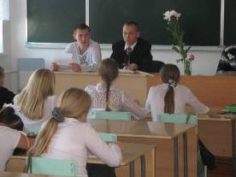
Затем все отправились по классам. Уроки прошли хорошо. Малыши с упоением слушали «молодых учителей», задавали вопросы, а выпускники, в свою очередь, старались занять младших учеников интересными играми, чтением, разгадыванием кроссвордов. Строгий директор, Никитин Дмитрий, старался успеть сделать все по плану, пройтись по классам, успокоить непослушных учеников…
Дети пели, читали стихи, разыгрывали разные сценки с участием наших дорогих учителей, которые выступали в роли учеников.
После урока ребята спешили каждый в свой классный кабинет, чтобы поздравить классного руководителя, порадовать его подарком, открыткой или просто теплыми словами.

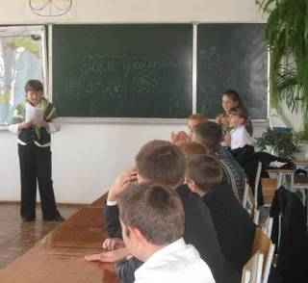
Светлана Зинович
11А класс
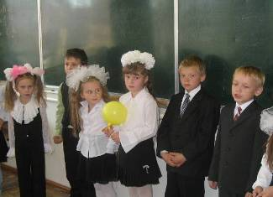

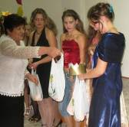
Фотоновости с праздника: «На балу у осени»
19.10.2007

Мисс «Осень 2007» Сазанович Наталья
и мистер «Осень 2007» Краус Константин
из одного класса, девятого.
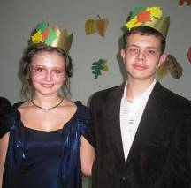





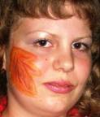
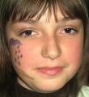

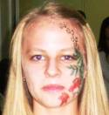
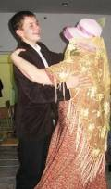
Впервые в истории школы конкурс макияжа



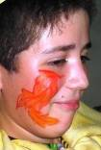

Фотокорреспондент
Кухаренко Кирилл ученик 9 кл
Из наших сочинений
Есенин одной рукой обнял Джима, взял в руку его лапу и хрипнул баском: «Какая большая лапа!»

Когда он читал « Песню о собаке», от чувств, которые он испытывал при этом, на лице Есенина сверкнули слезы.

Читая эти стихи, у людей выбивало слезы , да и сам поэт неожиданно пускал слезинку.

Джим радостно взвизгивал, высовывал шею из подмышки Есенина и лизал ему лицо.

Когда Есенин читал эти стихи, у людей по щекам наворачивались слезы.

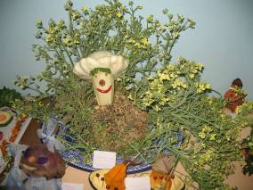
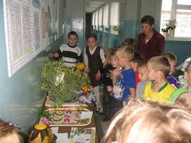
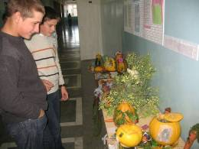
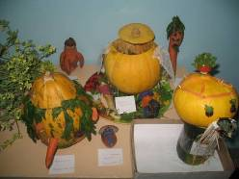
«Да постой же ты, может, я не хочу с тобой целоваться», - бормотал Есенин широко расплывчатой улыбкой.
Огромный интерес вызвала выставка осенних поделок, организованная третьеклассниками. Ребята всех возрастов с интересом и восхищением рассматривали детские творения.

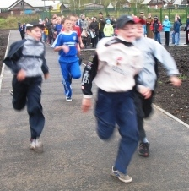
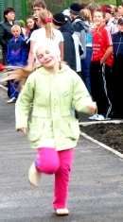
Кросс "Золотая осень"
22 сентября 2007 г.
новая спортплощадка
22 сентября
Погода нас не баловала
Солнце плохо согревало.

Но, кто не хлюпик,
Тот пришёл
И дистанцию прошёл!
Рады мы за тех из нас,
Кто школу не подвёл
и класс.

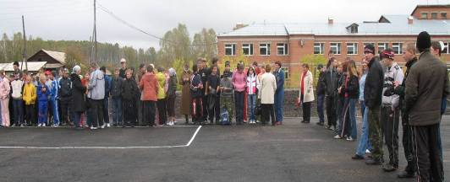

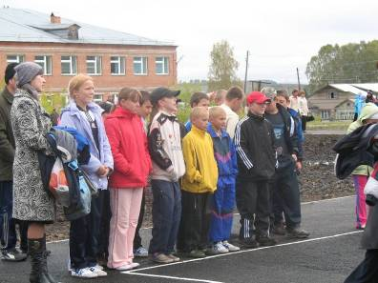

Страницу подготовила редколлегия 6 А класса
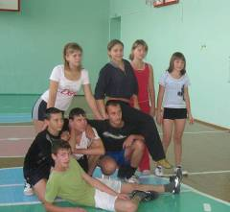
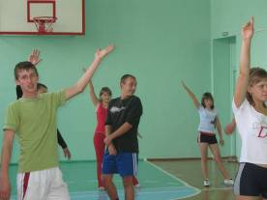
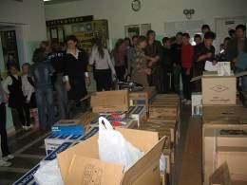
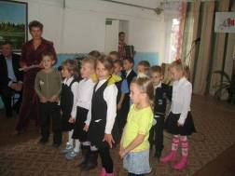
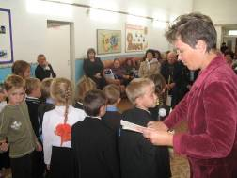
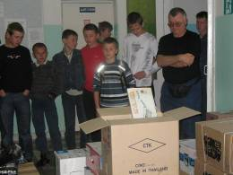
Совсем недавно у нас в школе появилась новая техника. Она была приобретена на выигранный миллион. Теперь у нас появиться новый компьютерный класс, музыкальное оборудование. Наш читальный зал будет оснащен по последнему слову техники.
В нашей школе проходят занятия кружка «Аэробика». Кружок посещают ребята различных возрастов. Здорово! В школе будет много красивых юношей и девушек
Самые юные учащиеся школы поздравили наших соседей из поселка «Ветеран» с днем пожилого человека. Первоклассники подарили минуты радости, исполнив несколько концертных номеров.
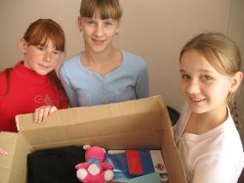
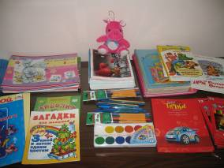
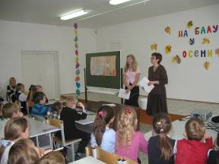
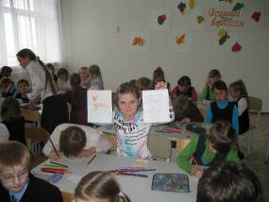

24 октября 2007 года в АСОШ № 2 в рамках краевой акции «Осенняя неделя добра» 2007
прошли уроки добра у учащихся 1- 3 классов. Урок проводила ученица 9 класса, делегат краевого школьного парламента Фейлер Наталья и представители школьного комитета «Забота» Барадаков Женя, Варушкина Наталья, Кладкова Юлия.
Цель проведения урока добра: показать детям на примере сказочных героев добрые и злые поступки, научить их оценивать собственные дела с позиции «что такое хорошо и что такое плохо?» Итак, вот как это было…
Зал наполнился звонкими детскими голосами. Малыши с интересом рассматривали плакат с изображением ангелочка и чертика, символизирующих добро и зло. Они безошибочно определили, что ангел- это добрый персонаж, а чертик- злой. Урок начался с презентации добрых фотографий. На экране одна фотография сменяла другую, дети увлеченно их комментировали. Не всегда их мнения совпадали и это лишний раз доказывает, что у наших детей нестандартное мышление.
После просмотра фотографий Наташа и ее помощники читали интересные сказки и стихи о добре и зле: «Как белочка дятла спасала», «Белочка и волк», «Бабушкины руки»,
«Чтобы бабочка не укололась». После каждой сказки детям задавали вопросы, и все без исключения тянули руки, чтобы высказать свое мнение. Затем ребята рисовали злых и добрых сказочных героев. Рисунки получились замечательные!
Закончился урок на хорошей ноте: дети получили в подарок яркие сердечки с пожеланиями добра от своих старших товарищей.
Кроме уроков добра в нашей школе прошла благотворительная акция «Поможем тем, кому трудно!». В течение недели был объявлен сбор вещей, канцелярских принадлежностей, книг, игрушек. Многие ребята откликнулись и приняли участие в акции. В итоге мы собрали немало нужных вещей, которые будут переданы нуждающимся.
Участие в подобных акциях позволяет нашим детям проявить доброту и щедрость, воспитывает в них сочувствие к проблемам и нуждам людей.
Черенкова О.В. ст. вожатая АСОШ №2.


Экологическая басня
литературная страничка
«Собрание в лесу»

В тайге сибирской
Очень много
Животных собралось.
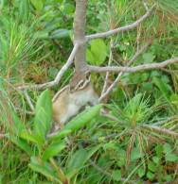
Вопросов куча
У зверюшек накопилась.
Собранье было у животных:
Все выясняли, что да как.
Пришли лисица и куница,
Приплыл красавец карп,
Пришел олень, любимец местный,
На четырех своих ногах,
И добралась сюда невеста,

Мудрейшая сова.
Приполз червяк,
Не просто червь,
А дождевой червяк.
Вот так.
И начал разговор про жизнь:
« Ну, как же жить мне, как?
Сажают картофель люди,
Копают вновь и вновь,
Да, ладно, с этим мы смирились,
Раз к овощам у них любовь.
Ну, а когда озорники мальчишки
Копают нас лишь для забавы,
Поймают и тягают
Влево, вправо.
А мы ведь почву им рыхлим,
Вреда мы людям не хотим.
«Зачем же так, товарищ, говорите?
Не уж-то доказать хотите,
Что ваша жизнь труднее всех?
Мы, рыбы, вкусные и дорогие,
Нас очень « ценят» рыбаки.
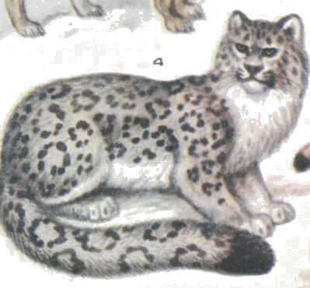
Закинут в реку динамит -
И рыба на поверхности воды лежит.
Полакомиться нами можно им
Или продать за денежки большие».
«Позвольте, господа, – сказал олень,-,, -
В опасности живу я каждый день.
Лишь первый снег покроет землю,
Охотники, увы, не дремлют.
А иногда с ружьём, бывает,
Весной и летом нас подстерегают.

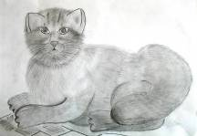
Не голод чаще гонит их-
литературная страничка
Одно лишь развлеченье,
Соперничество в меткости
Или оружьем увлеченье».
«А нас, – вступили в разговор
лисица и куница,-
Для шкурок ловят до сих пор,
Чтоб шубами и шапками могли гордиться.
Ведь в век высоких технологий
Меха должны бы быть уже не в моде».
«О чем мы говорим? - вернулся в разговор олень,-
Страдаем мы от человека по сей день!
А ведь у нас рога, копыта, когти, зубы,
Мы можем, наконец, и так решить вопрос:
Без всякого на то труда
От человеческого рода
И не останется следа».
«Постойте, милые друзья,
Послушайте, к чему мы призываем?!
Не можем мы дойти до низости такой,-
мудрейшая сова заговорила,-
Ведь человек - наш брат.
Я слышала, что он потомок обезьяны.
Согласна, есть в нем многие изъяны,
Но, в общем, он же нам родной.
Я верю в то, что, наконец, придет то время,
И обратит свой взор на нас
Все человеческое племя
И станет нас беречь, любить и охранять.
Ну , а сейчас нам остается молча ждать».
И в этом ожидании и есть вся мудрость наша !
Серебряный призер
Краевого этапа
Всероссийского конкурса «Подрост»
Наталья Беспалова
6Б класс

17
Выпуск подготовили:

Наталья Беспалова
Татьяна Боровик
Мария Никитина
Виктория Пылова
Игорь Шлютгавер
Елена Финогенова
Кирилл Кухаренко
Светлана Зинович

